Java

- Temps d’exécution et mémoire sont deux paramètres pour évaluer l‘efficacité d’un algorithme
- 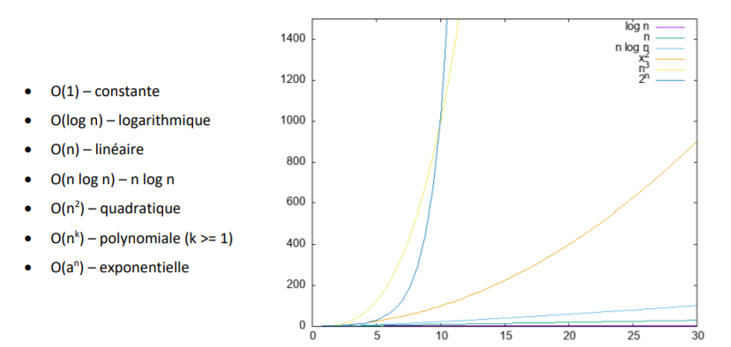
- Un objet se caractérise par son identité, ses données et les traitements qu’il sait réaliser
- On ne peut pas supprimer un objet en java, juste ne plus l’utiliser
- Toujours définir un constructeur par défaut
- Méthode : fonction ou procédure nommée, définie au sein d’une classe et définissant une propriété fonctionnelle des instances de la classe. Elle décrit comment une instance de cette classe va réagir à la réception du message correspondant à son nom.
- Paramètres sont les trucs qu’on met entre parenthèses pour appeler une méthode
- Méthode accesseurs = getters 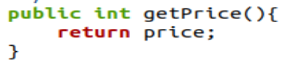
- Méthode mutator = setters 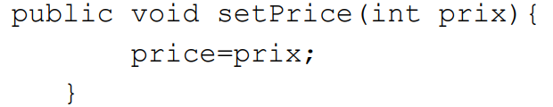

- Compile avec javac NomClasse.java
- Main : public static void main (String [] args) {…}
- Dans le main : Classe x = new Classe() ; x est une instance de Classe
- Appliquer une méthode getX à une instance : x.getX() ;
- Variable d’instance = truc à déclarer tout au début de la classe avec son type de variable et qui est un attribut et qui n’est jamais static
- Attribut : variable qui appartient à une classe qui peut être static ou non
- Compiler permet de construire un code binaire « bytecode » prêt à l’exécution dans une JVM (Java Virtual Machine)
- Instance est un objet de type Classe, en sorti du constructeur
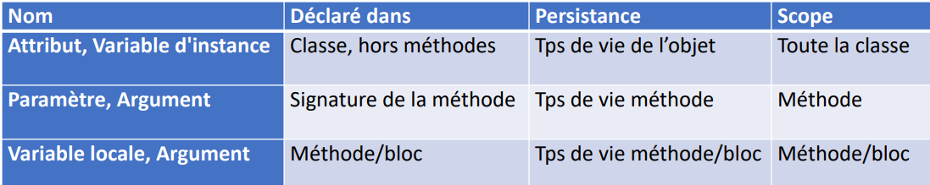
- ‘’\n’’ saut de ligne
- 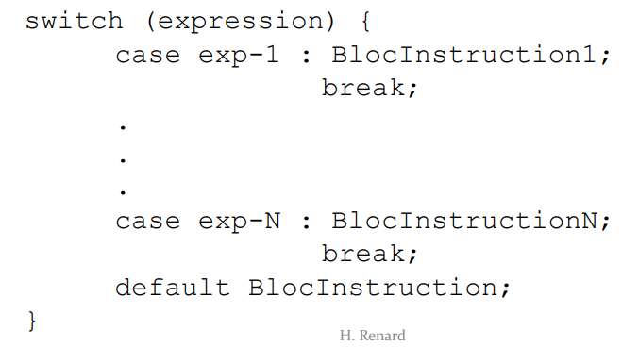
- Possible d’avoir 2 classes avec le même nom si elles appartiennent à 2 classes différentes
- Déclaration du package dans la 1ère ligne d’une classe : « package graphics ; »
- Importer les packages : « import graphics », « import graphics.nom_class », « import graphics.* » pour importer toutes les classes de graphics
- Package java.lang pour toutes les classes telles que System, Math, String car ils sont déjà dans la variable CLASSPATH
- Package en minuscules !!
- Enregistrer tous les packages dans un dossier de CLASSPATH
- Fichier JAR (Java archive) pour distribuer les logiciels en Java, utilisent le format zip
- Fichier JAR contient un fichier META-INF et les fichiers .class
- Pour créer l’archive commade : jar cvf monArchive.jar dossier_ou_fichiers_class
- Pour décompresser l’archive commande : jar xvf monArchive.jar
- Eviter de décompresser le fichier jar pour utiliser la librairie !

Doxygen

- Doxygen extrait l’information à partir du code source
- Deux types de doc : privée et publique
- Privée : se repérer dans le code, facilite la lecture, expliquer le fonctionnement
- Publique : permet aux autres développeurs/utilisateurs de ne pas à se plonger dans le code pour le comprendre ou l’adapter à leurs besoins
- Il faut documenter les paramètres
- Découper son code en région
- Seront documentées publiquement les membres publics uniquement
- Pour lancer doxygen : dans le terminal, taper doxywizard
- Les commentaires compris par doxygen : « /** », « /* ! » (pour le multilignes) et *// ! », »/// » pour le une seule ligne mais pas « /* » et « // »

Structures de données
- Tableau :
- Taille fixe de 0 à n avec des éléments de même type
- Insertion, lecture et modification par un index en O(1) pour attribuer une valeur et en O(n) pour la recherche
- 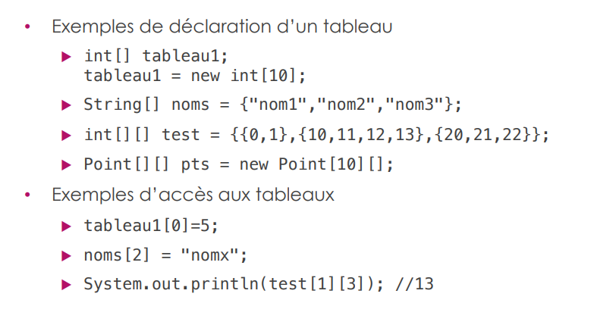
- 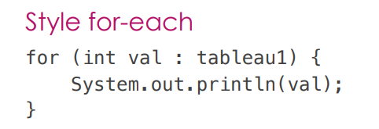
- 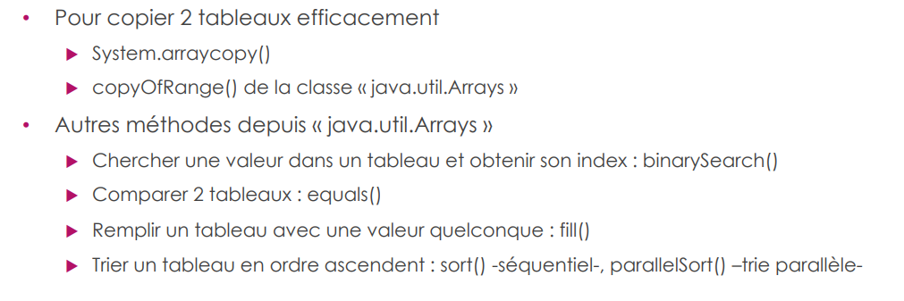
- Tableau dynamique : taille fixe mais si la capacité du tableau est atteinte, une nouvelle insertion déclenche la création d’un tableau avec une capacité plus forte. Les données sont copiées du tableau petit au tableau grand

